ICS | 65.020.20
CCS | B 60
3413
宿州市地方标准
DB 3413/T XXXX—XXXX

栾多态毛蚜监测与防治技术规范

Technical specification of monitoring and controlling for periphyllus koelreuteriae

XXXX - XX - XX发布
XXXX - XX - XX实施
宿州市市场监督管理局 发布

前言
本文件按照GB/T 1.1—2020《标准化工作导则 第1部分：标准化文件的结构和起草规则》的规定起草。
请注意本文件的某些内容可能涉及专利。本文件的发布机构不承担识别专利的责任。
本文件由宿州市林业局提出并归口。
本文件起草单位：安徽格瑞恩园林工程有限公司、安徽南北现代林业科技有限公司、宿州市林业科学研究所、萧县林业发展中心、砀山县林业科学技术推广中心。
本文件主要起草人：杨浩、方静、杜铖谨、吴国伟、张卫华、梁存峰、孙宗峰、杨鑫、张辉、王丽、刘晓福、朱广孝、杨明、杨晓钰。

栾多态毛蚜监测与防治技术规范
  - 范围
本文件规定了栾多态毛蚜的虫情监测、防治方法、防治效果检查和档案管理的技术要求。
本标文件适用于栾多态毛蚜的监测与防治。
  - 规范性引用文件
下列文件中的内容通过文中的规范性引用而构成本文件必不可少的条款。其中，注日期的引用文件，仅该日期对应的版本适用于本文件；不注日期的引用文件，其最新版本（包括所有的修改单）适用于本文件。
GB 4285 农药安全使用标准
GB 12475 农药贮运、销售和使用的防毒规程
LY/T 1681 林业有害生物发生及成灾标准
LY/T 2516 林业有害生物监测预报技术规范
  - 术语和定义
下列术语和定义适用于本文件。

栾多态毛蚜 periphyllus koelreuteriae
属同翅目毛蚜科，主要危害栾树等林木。
树冠喷雾 crown spray
采用喷雾药械将稀释后的药剂雾化喷射到树木的冠层部分。
打孔注药 perforation and medication injection
采用打孔器械在树干钻孔，并将一定剂量的药剂注入树木茎干，经输导组织传至树木冠层枝叶部。
灌根防治 root irrigation and control
将稀释后药液灌注在树木根部周围土壤中的防治方法。
虫口密度 insect density
50cm枝条上的若虫和成虫数量。
虫口减退率 population decline rate
防治措施采用前后害虫密度的减退数占防治前虫口密度的百分率。
  - 虫情监测
    - 监测范围
对行道树、片林、苗圃等范围内栾树进行监测。
    - 监测时期
3月中下旬至4月上旬越冬卵孵化为若蚜；4月中下旬至6月上旬为大量繁殖危害期；6月中旬后蚜量逐渐减少，至10月中下旬有翅蚜迁回栾树，再次大量繁殖危害后，在树上产卵越冬。
    - 监测方法
      - 踏查

按 LY/T 2516 的线路踏查方法进行，调查结果填入踏查线路记录表，参见附录A。
      - 标准地调查

踏查中确认有栾多态毛蚜发生或者新传入的林地（小班）应设置标准地进行详查。标准地设立按 LY/T 2516 的规定进行，调查结果填入标准地记录表，参见附录A，
      - 发生程度
栾多态毛蚜发生程度参照 LY/T 1681 划分见表1。
- 栾多态毛蚜发生程度划分表
发生程度 | 描述 | 特征与判断依据
轻度 | 初始发生，对寄主影响较小 | 1. 单位面积上的蚜虫数量较少；  2. 叶片受害部位局限，卷曲、皱缩等现象轻微；  3. 植株生长基本正常，未见明显营养不良症状
中度 | 中等程度发生，开始影响寄主健康 | 1. 单位面积上的蚜虫数量增多，形成局部聚集；  2. 叶片受害面积扩大，卷曲、皱缩等现象明显，部分叶片功能受损；  3 植株生长受阻，出现一定程度的叶片发黄、生长缓慢等营养不良迹象
重度 | 大规模爆发，严重威胁寄主生存 | 1. 单位面积上的蚜虫数量极高，形成大面积密集群体；  2. 叶片大面积受害，严重卷曲、皱缩甚至脱落，严重影响光合作用；  3 植株生长严重受抑制，叶片大量脱落，树势衰弱，可能影响开花、结实或导致整株死亡
  - 防治方法
    - 防治原则
坚持“因地制宜、综合防治”的原则，根据发生情况、气候条件和防治对象的生物学特性，选用合适的防治方法和药剂。
    - 物理防治
利用黄板诱杀、人工摘除等物理方法防治栾多态毛蚜。
黄板诱杀应在栾树发芽前放置，每亩放置黄板15-20张，定期更换黄板并清除粘附的毛蚜。
人工摘除应在毛蚜发生初期进行，及时摘除受害严重的叶片和枝条。
    - 生物防治
利用天敌昆虫、生物农药等生物方法防治栾多态毛蚜。
应积极保护和利用天敌昆虫资源，如瓢虫、草蛉等。
在必要时可选用生物农药进行防治，应注意药剂的选择和使用方法，避免对环境和非靶标生物造成影响。
    - 化学防治
在物理防治和生物防治效果不佳的情况下，可采用化学防治方法，应符合GB 4285和GB 12475要求。
应选用低毒、高效、环保的化学药剂进行防治，并严格按照使用说明进行使用。
应注意轮换使用不同作用机制的药剂，防止产生抗药性。
  - 防治效果检查
    - 检查内容
检查虫口减退率。用虫口减退率表示防治效果。
    - 检查时间
施药后5-7天。
    - 计算公式
虫口密度按公式（1）计算，虫口减退率按公式（2）计算。
$虫口密度=调查活虫数/调查总枝数$ ()
$虫口减退率=（防治前虫口密度−防治后虫口密度）/防治前虫口密度$ ()
  - 档案管理
安排专人负责监测和防治作业的档案资料的收集整理保管档案资料内容，包括栾树多态毛牙的踏查记录表，发生危害程度调查表，防治效果调查表等。

- （资料性）
栾多态毛蚜调查表
栾多态毛蚜踏查表见表A.1, 栾多态毛蚜标准地调查表交表A.2。
  - 栾多态毛蚜踏查表
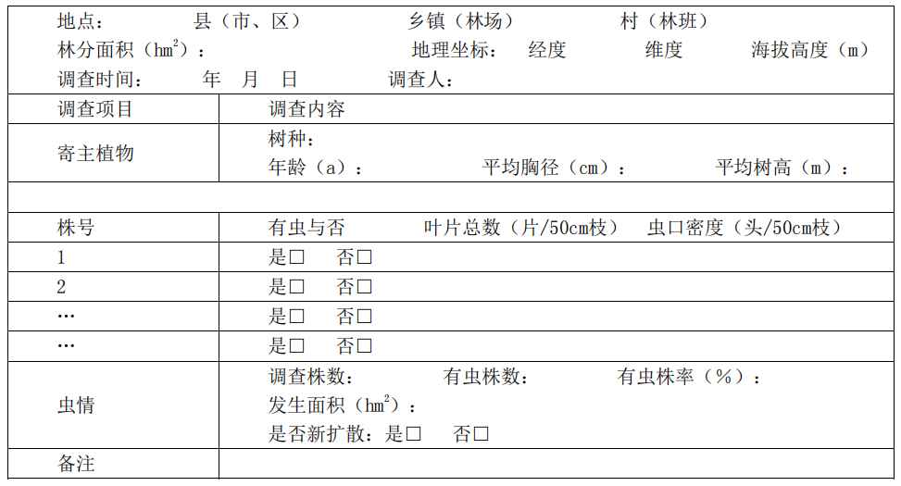
  - 栾多态毛蚜标准地调查表
